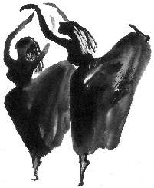
2017 ソウル国際振付フェスティバル
申 請 書
振付家 | 氏名 : (英文) |  |  |  |  |  |  | (写真)
 | 生年月日 : |  |  | 男( ) 女( )
連絡先 | 現住所 :
電話(自宅) : Fax :
携帯 : e-mail :
所属 |  |  |  |  |  | 国籍
参加部門 | PROFESSIONAL |  | ソロ( ) デュオ( ) グループ( )
 | YOUNG AUTHOR |  | ソロ( ) デュオ( ) グループ( )
希望会場 | 小劇場 ( ) 大劇場 ( )
申請作品名 |  |  |  |  |  |  |  | 作品時間 : 分
申請作品の初演日 | 年 月 日 |  |  | 初演場所:
作品概要(簡略に) :

振付家のプロフィール | デビュー年度 |  |  |  | デビュー作
本人は、2017 SCFソウル国際振付フェスティバルで起こるあらゆる身体的危険や障害などについて主催側に責任を問わない、申請書に記録しているあらゆる情報は（社）韓国現代舞踊振興会に提供し、返還されないことに同意いたします。
同意する □ 同意しない □

本人は2016年度のソウル国際振付フェスティバルに参加したく諸書類と共に申請書を提出いたします。

2017年 月 日

申請人 (印)

社団法人 韓国現代舞踊振興会 理事長宛

